**MagicTower-elf软件 V2.0说明书**

1概述

1.1开发背景

随着网络的普及率越来越高，网络和电脑已经渗透到千家万户，变得不再神秘，网络时代的浪潮以然到来。游戏，作为许许多多孩子接触电脑及网络的第一步，对新一代未来的影响不可估量，其中创造的价值更是无法计算之大。更多的人也不仅仅满足于玩别人的游戏，更想去通过自己的理解与智慧，设计出来属于自己的独特游戏。故设计出一个可以作为模版的游戏便显得十分重要

1.2开发目的

1、熟悉工程类游戏项目的开发流程，尝试以小组为单位，共同开发工程类项目。

2、对经典的迷宫类游戏以及魔塔50层在游戏性与功能上多方面研究讨论，尝试独立设计游戏的剧情，流程，功能以及核心游戏性，建立一个另类有趣的新版魔塔类游戏。

3、开发此类游戏的代码模版，力图取代传统且单一的RPG游戏制作器，可以进一步解放此类小游戏设计者的思维，创造出与传统风格不同新型游戏。

1.3开发环境

1、处理器：Intel(R) Core(TM) i7-4720HQ CPU @ 2.60GHz

2、RAM：16GB

3、操作系统：Windows10家庭中文版 64位

4、编程语言：C++、Qt

5、编译器：CodeBlocks、Qt Creator 5.5.1

1. 包含库：string、cstdio、iostream、fstream、conio.h、windows.h、cstdlib、cstring

1.4测试环境

1、处理器：Inter(R) Core(TM) i7-3820QM CPU @ 2.70GHz

2、安装内存(RAM): 16.0 GB

3、操作系统：Windows7 家庭中文版 64位

1.5版权说明

（1）授权

MagicTower-elf软件授权您以非营利为前提下安装使用本产品，并保留随时向您收回授权的权利。

（2）限制

禁止将本产品以盈利为目的传播给他人。您不能对本软件进行反向工程、反向编译或反汇编。您可复制或引用本产品的部分内容，但请注明出处。

（3）终止

若您未能遵守本版权说明的条款或条件，设计方有权终止您的使用权，并销毁所有拷贝。

（4）著作权

凡与本软件及其拷贝有关的所有权和著作权就属于吉林大学所有。凡与因透过本产品而存取的资料内容的所有权以及知识产权均属各该资料之所有权人，并受相关著作权或其他知识产权法律与条约之保护。

2软件的安装与使用

2.1运行已设计的游戏

直接解压该文件，打开该文件中的Magictower.exe即可直接运行游戏。

摁方向键上下左右进行人物的移动。

2.2对已有的游戏重新设计

根据开发文档中的物品、道具、怪物信息的提示，对save文件夹中三个txt文件中的数据信息以及image文件夹中的图标信息进行修改，即可完成对游戏的重新设计。

3软件的游戏性方面具体设计

3.1游戏背景

精灵世界由于神秘人的出现变得混乱起来，许多精灵被神秘人所奴役，作为其城堡的看守者。主角为了解救精灵世界，决定到城堡寻找神秘人。

3.2游戏规则和要素

1. 游戏内的人物和精灵都拥有 攻击力 和 防御力 两个属性，以及各自的生命值。
2. 当主角移动至精灵所在位置时，如果主角的攻击力高于精灵的防御力，则发生战斗。否则无法与该精灵战斗。

战斗采取回合制，由主角先攻。

每次对战规则为：被攻击方受到攻击者的攻击力减去其防御力数值的伤害。

1. 当主角打败一个精灵时，相当于解救了一个精灵，并且不同精灵带给主角不同的增益。
2. 游戏内有许多不同的道具，有被动属性和玩家主动施放两种物品。
3. 游戏内还会出现许多NPC。例如：给主角加血、增加防御力或攻击力、给主角某些提示等。
4. 地图内有暗墙。
5. 主角初始攻击力：500 防御力：250 生命值：8000 星级：0
6. 主角和精灵增加星数。主角通过打怪提升自己的经验，获得一定的经验后会提高星数，星数与自身的攻防属性有关。
7. 每一颗星提供主角100点攻击力和防御力，最高12星。精灵的星数只代表其等级。

3.2怪物的设计

1. 栗子球 攻击力：300 防御力：200 生命值：500 星级：1

击败增益：提升1星级，最高使主角提升至2星，金币2

1. 扰乱者 攻击力：0 防御力：1000 生命值：500 星级：2

击败增益：提升1星级，最高使主角提升3 星，金币5

1. 电子壶 攻击力：600 防御力：500 生命值：500 星级：2

击败增益：提升1星级，最高使主角提升3 星，金币5

1. 火焰骑兵 攻击力：1000 防御力：700 生命值：500 星级：2

击败增益：提升1星级，最高使主角提升3 星，金币5

1. 飞速鼹鼠 攻击力：1000 防御力：100 生命值：500 星级：2

击败增益：+HP500，金币5

1. 寄生虫 攻击力：500 防御力：300 生命值：500 星级：2

击败增益：降低主角2星级，最多使主角降低至2星，并损失HP 200，金币5

1. 宝贝龙 攻击力：1200 防御力：700 生命值：1000 星级：3

击败增益：提升1星级，最高使主角提升4 星，金币10

1. 再生史莱姆 攻击力：1500 防御力：500 生命值：500 星级：4

击败增益：被击败后生成一个史莱姆衍生物（500/800/500/2/金币3），金币7

1. 磁石战士α 攻击力：1400 防御力：1700 生命值：1000 星级：4

击败增益：α碎片，金币 15

1. 磁石战士β 攻击力：1700 防御力：1600 生命值：1000 星级：4

击败增益：β碎片，金币17

1. 磁石战士γ 攻击力：1500 防御力：1800 生命值：1000 星级：4

击败增益：γ碎片，金币 12

1. 王后骑士 攻击力：1500 防御力：1600 生命值：1000 星级：4

击败增益：提升1星级，最高使主角提升至4星，金币20

1. 国王骑士 攻击力：1600 防御力：1400 生命值：1500 星级：4

击败增益：提升1星级，最高使主角提升至4星，金币20

1. 王子骑士 攻击力：1900 防御力：1000 生命值：1500 星级：4

击败增益：提升1星级，最高使主角提升至4星，金币20

1. 地狱战士 攻击力：1200 防御力：1400 生命值：1000 星级：4

击败增益：降低2星级，最高使主角降低至4星，损失HP 500 ，金币25

1. 漆黑的豹战士 攻击力：2000 防御力：1600 生命值：1500 星级：4

击败增益：提升主角2星级，最高使主角提升至5星，金币30

1. 电子龙 攻击力：2100 防御力：1600 生命值：1600 星级：5

击败增益：金币45

1. 千年盾 攻击力：0 防御力：3000 生命值：1500 星级：5

击败增益：金币50

1. 新宇侠 攻击力：2500 防御力：2000 生命值：2000 星级：7

击败增益：提升主角1星级，最高使主角提升至7星，金币60

1. 千年龙 攻击力：2400 防御力：2000 生命值：2500 星级：7

击败增益：提升主角1星级，最高使主角提升至7星，金币80

1. 真红眼黑龙 攻击力：2400 防御力：2000 生命值：1500 星级：7

击败增益：金币85

1. 青眼白龙 攻击力：3000 防御力：2500 生命值：2500 星级：8

击败增益：提升主角1星级，最高使主角提升至 9 星，金币100

1. 混沌战士 攻击力：3000 防御力：2500 生命值：3000 星级：8

击败增益：提升主角1星级，最高使主角提升至 9 星，金币120

1. 青眼究极龙 攻击力：4500 防御力：3800 生命值：3500 星级：12

击败增益：提升主角2星级，最高使主角提升至 11 星，金币250

1. 究极龙骑士 攻击力：5000 防御力：5000 生命值：5000 星级：12

击败增益：提升主角攻/防各500点，等级提升1，最高提升至12星，金币500

1. 神秘人 攻击力：∞ 防御力：∞ 生命值：∞ 星级：12

击败增益：无法进行战斗

1. Boss（多年后的自己） 攻击力/防御力/生命值：主角当前数值*2 星级：12

击败增益：触发剧情

28. 最终boss：攻击力/防御力/生命值：之前数值的一半 星级：12

3.3道具的设计

1．【武器】 1.火焰剑士的剑 攻击力增加200点

2.黑魔导女孩的法杖 攻击力增加 200 点，

3.混沌战士的短刀 攻击力增加 200 点

4.究极龙骑士之剑 攻击力增加 200 点

2．【防具】 1.中型盾守卫者的盾 防御力增加 200 点

2.黑魔导的法衣 防御力增加 200 点

3.星辰龙的加护 防御力增加 200 点

4.妖精女王的守护 防御力增加 200 点

3．【物品】1. 黄蓝红三种钥匙

2. 千年眼： 查看本楼层是否有暗墙

3. 千年锡杖：在楼梯处可直接上下楼（无法到达未去过的楼层）

4.千年积木：使用后增加HP1000点，一次性

5.千年首饰：增加攻击力/防御力各200点

6.千年智慧轮：查看精灵属性和战斗增益

7.千年秤：变换已有的钥匙，价值：黄7，蓝3，红1（即7把黄钥匙可以换一把红钥匙），可使用五次。

8.千年钥匙：可以开启任意一扇门（关键门除外，每楼层限用一次）

9. 蓝色药剂：增加防御力750点

10. 紫色药剂：增加攻击力750点

11. 红色药剂：回复生命值200 + 50*等级 点

12. 贪欲之壶：可将金币收益+10，永久

13. 秘术之书：可将星级收益翻倍，永久

14. 巨大化：战斗时对怪物附加一次攻击，永久，一个怪只能用一次

15. 右手持盾左手持剑：攻击力和防御力数值交换，一次性

16. 等级上升！：提升主角1星，一次性

17. 地震：将所在楼层所有墙壁破坏，一次性

18. 废铁稻草人：战斗时抵挡一次攻击，永久，一个怪只能用一次

19. 神的恩惠：每击败5个精灵，回复150点生命值。

20. 迷宫变换：使面前的墙消失。使用次数：10。

21. 妖鸟的羽毛扫：可使自己周围8格的树藤消失，永久。

3.4对话的设计

1.在1层，有三个NPC，分别为：火焰剑士，中型盾守卫者和火箭剑士。

火焰剑士（左）相关对话：

- 我是火焰剑士，我躲在里就是为了迎接能够拯救我们精灵世界的勇士。这是我的火焰剑，愿它能对你有一些帮助。

- 中型盾守卫者也在这一层的某一个位置躲藏着，找到他或许能对你有一定的帮助。（当主角先跟火焰剑士对话时触发。）

中型盾守卫者（右）相关对话：

- 我是中型盾守卫者，看来你就是我们一直在等待的勇士。我将我的盾牌送给你，希望能帮助你解救精灵世界！

- 火焰剑士也在这一层的某一个位置躲藏着，找到他或许能对你有一定的帮助。

（当主角先跟中型盾守卫者对话时触发。）

火箭剑士（中）相关对话：

- 你能来到这里说明你已经注意到了，在城堡中，一把钥匙可已打开一扇门。我这里有黄、蓝、红三种钥匙，分别可以打开不同颜色的门。蓝色药剂可以提升你100点防御力，紫色药剂可以提升你100点攻击力。城堡中还有许多其它的道具，它们都具有不同的作用。我的时间不多了，剩下的就由你自己探索吧！（对话结束后NPC消失）。

2.在2层，有两个NPC，分别为：A（左上） 和 B（右） 。

A：谢谢你救了我。我这里有黄钥匙*5 和 红钥匙*1，希望你成功解救精灵世界！

B：勇士，这座城堡被神秘人所奴役的精灵所守卫着，这是 <千年智慧轮> ， 他能够帮你查看精灵的属性，帮助你登上城堡的最高层，打败神秘人！（获得 <千年智慧轮> ）

3.在3层，有一个NPC。

对话内容：击败磁石战士会掉落磁石碎片，它们可以在一些特殊的商店使用。

（获得α碎片*3，γ碎片*3，β碎片*3）

（NPC对话后消失）

4.在4层，有一个NPC。

对话内容：让我来帮助你解救精灵世界吧！

（获得神的恩惠）

（NPC对话后消失）

5.在5层，有两个NPC，分别为：A（上），B（下）。

A：（击败守卫可以打开他们所守卫的门，）这是一瓶红色药剂，请收下。

B：（击败守卫可以打开他们所守卫的门，）这是一瓶红色药剂，请收下。

（第一句话只触发一次，于最先与之对话的NPC触发）

（NPC对话后消失

6.在6层，有一个NPC。

对话内容：你发现了，这座城堡中有许多暗墙。这是 <千年眼>，它能帮你查看每一层中的暗墙。 （获得 <千年眼> ）

（NPC对话后消失）

7.在10层，有一个NPC。

对话内容：楼下有三只青眼白龙，拯救她们，会对你有很大的帮助！

对了，勇士！有些精灵当你登上塔顶后，会有更大的作用！

8.在第15层，有一个NPC

对话内容：勇士！我记得究极龙骑士就在塔中的某一层，去解救他吧！

他会带给你巨大的帮助！

9.在17层，有一个NPC

对话内容：勇士，你竟然能走到这里啊！

告诉你一个秘密，自从我们被困在这座塔内，就再也没见到 过塔主，就感觉他消失了一样。

10.在23层，有一个NPC

对话内容：你终于来到这里了！楼上有巨大的危险！！如果你准备好了就上去吧。

11.上到24层，魔王

对话内容：你终于来了，我在这座城堡里已经等你很久了。

精灵世界需要有新的秩序。如果不是3年后的你将精灵世界和人类世界打通，也就不会出现人类面临灭亡的惨状了。

我从5年后回来，就是为了亲手结束人类的危机，将你消灭！也就是，将我自己的存在，从这个世界上抹杀。受死吧！

3.5 地图的设计

我们把整个地图抽象为一个13*13的矩阵，矩阵中每一个元素都有一个值，每一具体的值对应成一个具体的事物，所有的单元格共同构成一张完整的地图。

编号如下：

0：路 -1：勇士

1：墙 2：树藤 3：黄门 4：蓝门 5：红门 6：监狱门 7：暗墙 8：上楼 9：下楼

13：黄钥匙 14：蓝钥匙 15：红钥匙

20：火焰剑士的剑 21：中型盾守卫者的盾 22：黑魔导女孩的法杖 23：黑魔导的法衣

24：混沌战士的短刀 25：星辰龙的加护 26：究极龙骑士之剑 27：妖精女王的守护

30：商人 31：长者 32：商店 33：碎片商店

52：千年眼53：千年锡杖54：千年积木55：千年首饰

56：千年智慧轮 57：千年秤58：千年钥匙

59：紫色药剂（攻）60：蓝色药剂（防） 61：红色药剂

62：贪欲之壶 63：秘术之书 64：巨大化65：右手持盾左手持剑66：等级上升！

67：地震68：废铁稻草人69：神的恩惠2 70：迷宫变换 71：妖鸟的羽毛扫

100：魔王

101——200：怪物

(怪物编号为其序号+100)

若使用者想基于此游戏作为模板，开发属于自己的游戏，只需要更改save文档中的地图序号及人物属性即可。（怪物名称、物品及道具功能、商人位置与对话不可修改，只能修改怪物属性，人物属性，以及地图构造）

3.6图标清单

**怪物类：**

**101 栗子球 102 扰乱者**

**103 电子壶 104 火焰骑兵**

**105 飞速鼹鼠 106 寄生虫**

**107 宝贝龙 108 再生史莱姆**

**109 磁石战士α 110 磁石战士β**

**111 磁石战士γ 112 王后骑士**

**113 国王骑士 114 王子骑士**

**115 地狱战士 116 漆黑的豹战士**

**117 电子龙 118 千年盾**

**119 新宇侠 120 千年龙**

**121 真红眼黑龙 122 青眼白龙**

**123 混沌战士 124 青眼究极龙**

**125 究极龙骑士**

**道具类：**

**22 黑魔导女孩的法杖 23 黑魔导的法衣**

**24 混沌战士的短刀 25 星辰龙的加护**

**26 究极龙骑士之剑 27 妖精女王的守护**

**62 贪欲之壶 63 秘术之书**

**64 巨大化 65 右手持盾左手持剑**

**66 等级上升！ 67 地震**

**68 废铁稻草人 69 神的恩赐**

**70 迷宫变化 71 妖精的羽毛扫**

4软件总体设计

4.1系统总体框架

该系统主要分为如下四个模块：

1. 输出模块：负责把地图信息，人物信息，以及增益信息进行可视化输出。
2. 键盘感应模块：感应键盘操作，实现用户与程序的交互，使角色移动，使用物品，进行游戏内容。
3. 读取存储模块：把地图以及人物信息读入或输出至指定文件。
4. 物品处理模块：对当前位置的物品、怪物、地图进行判断，对每一种事物所带来的效果进行更新。

5软件设计方案

该游戏有以下五个核心流程：

5.1 游戏总流程

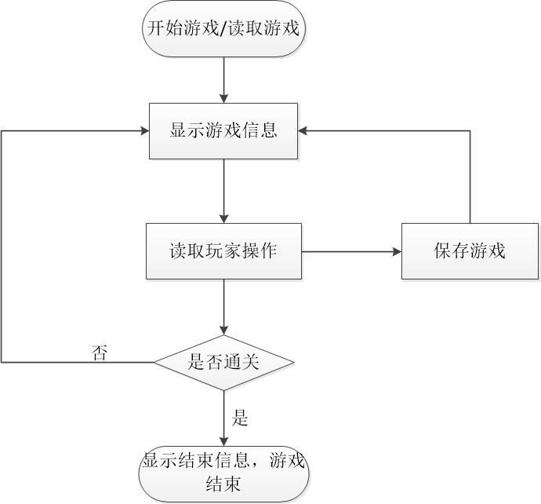

打开游戏，会出现两个按钮“新的征程”及“重返沙场”，点击“新的征程”按钮将会开始一场新的游戏，点击“重返沙场”按钮将会读取最近一次的存档。

在游戏进行期间，一开始的两个按钮将会变成“保存”和“读取”，点击“保存”将会将当前的游戏进度保存，点击“读取”按钮将会读取最近一次的存档。

进入游戏后，主界面上将会显示出地图，左边的文本框将会显示勇士信息，右边的文本框会在游戏进行过程中显示各种提示信息。之后，程序开始等待键盘信息。检测到键盘信息后，根据该信息的类型进行相应的操作并更新数据，之后再次更新界面上的地图和勇士信息。不停进行该循环，直到通关，结束游戏。

伪代码：

while(可移动并进行移动() )

{

If(保存游戏)

进行保存 ， continue；

If(魔王被消灭)

游戏结束，取得胜利 return；

If(选择退出)

游戏失败，请重新来过 return；

}

5.2保存游戏流程

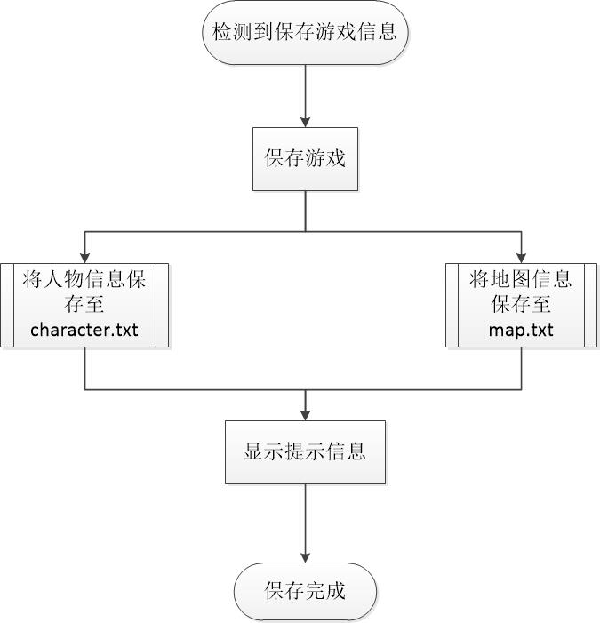

当按下界面上的“保存”按钮时，当前的地图和勇士信息将以文本形式被保存下来。人物信息被保存至\save\now\character.txt文件中，地图信息被保存至\save\now\map.txt文件中。保存完成后，将会出现提示保存成功的弹窗。

伪代码：

If(保存按钮被摁下)

{

Freopen 人物信息存储文件；

Cout>>当前所有人物属性及道具信息；

Freopen 地图信息储存文件；

Cout>>当前所有地图信息;

弹出保存成功对话框；

}

5.3处理键盘信息流程

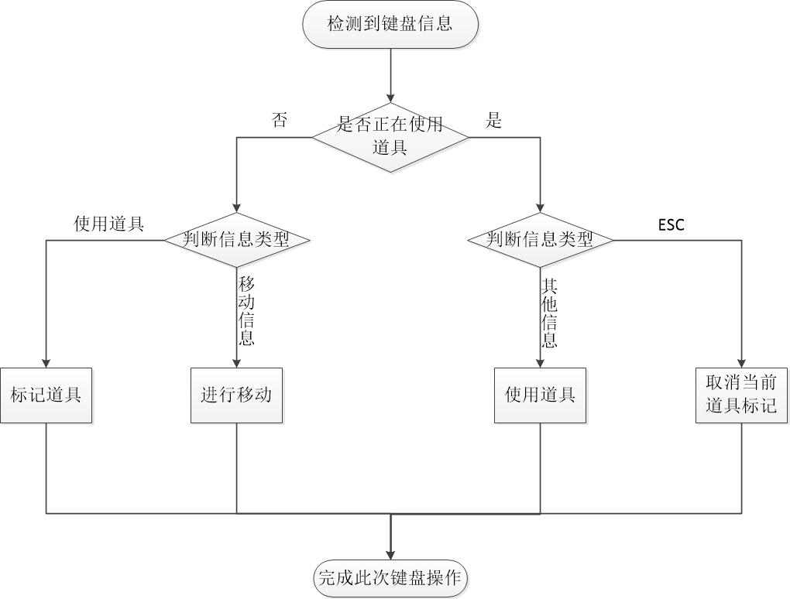

当检测到键盘信息时，先进行判断。若当前未使用道具且键盘信息为移动信息，则对勇士进行移动；若当前未使用道具且键盘信息为使用道具，则将对应道具标记为正在使用；若当前正在使用道具且键盘信息为ESC，则取消对当前道具的标记；若当前正在使用道具且键盘信息不为ESC，则根据当前道具的使用方法进行相应的处理。之后，此次键盘操作完成，开始等待后续指令。

伪代码：

void 接收键盘事件 (QKeyEvent* nkey)

{

If (道具1==true)

{

if (nkey==ESC)

道具1==false;

Else {...}

}

Else if (道具2==true) {...}

...

Else

{

If (nkey==Up|Down|Left|Right)

{

If（移动后为路）

直接移动；

Else

调用预移动函数；

}

Else if (nkey==key1)

{道具1==true;}

Else if (nkey==key2)

{道具2==true;}

...

}

}

5.4处理角色移动流程

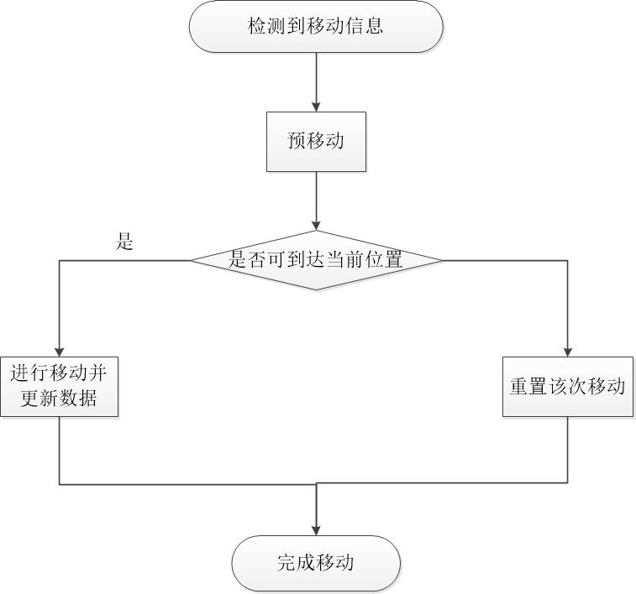

当检测到移动命令时，先对勇士进行预移动。若当前位置为墙等障碍物或打不过的怪物时，则认为该位置不可到达，并将该次预移动重置；若为可到达位置，则对勇士进行移动，并根据该单元格的内容进行相应的数据更新。

伪代码：

Switch (键盘事件)

{

Case 上:x--;

Case 下:x++;

Case 左:y--;

Case 右:y++;

}

If (当前位置可到达) {移动并更新数据}

Else {将位置还原}

5.5角色移动时的判定流程

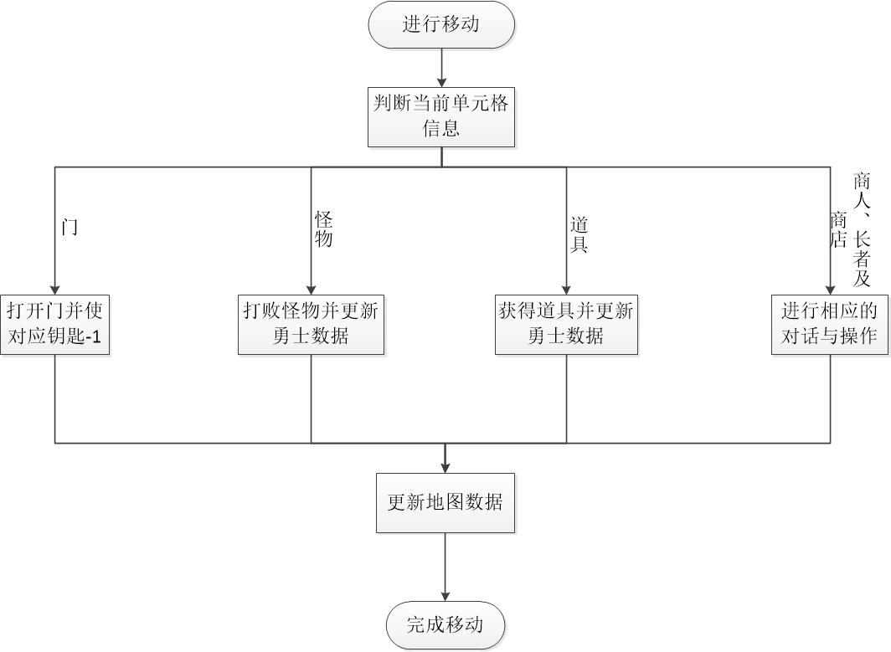

当角色移动到一点时，对当前单元格的内容进行判定。若为门，则对应钥匙-1；若为怪物，则计算出勇士将损失的血量，并更新勇士数据；若为道具，则获得该道具并标记；若为上下楼的楼梯，则相应的变换楼层；若为商人、长者及商店，则进行相应的对话与操作。之后，将当前单元格改为路，完成此次移动。

Switch (当前单元格内容)

{

Case 门:

｛

钥匙--;

改变此处地图信息；

｝

Case 怪物:

｛

勇士生命值-=消耗;

对勇士的数据变化进行更新；

｝

Case 道具:获得道具;

Case 楼梯:上楼或下楼;

Case 商人或长者:对话;

Case 商店:买卖操作;

}

当前单元格=路;

6 用户操作指南

6.1人物操作

上下左右方向键进行人物的移动

按1使用千年智慧轮

按2使用千年锡杖

按3使用右手持盾左手持剑

按4使用等级上升！

按5使用地震

按6使用千年秤

按7使用妖精的羽毛扫

按8使用千年钥匙

按9使用迷宫变幻

按ESC退出当前操作

6.2图标对应

请打开游戏文件夹中的图标清单，来对应怪物和道具的图像信息，图标与道具图片参考自游戏王

6.3不良反应

如果按键后游戏没有反应，请用鼠标单击游戏窗口

7系统测试

7.1 游戏界面

游戏进入时的画面

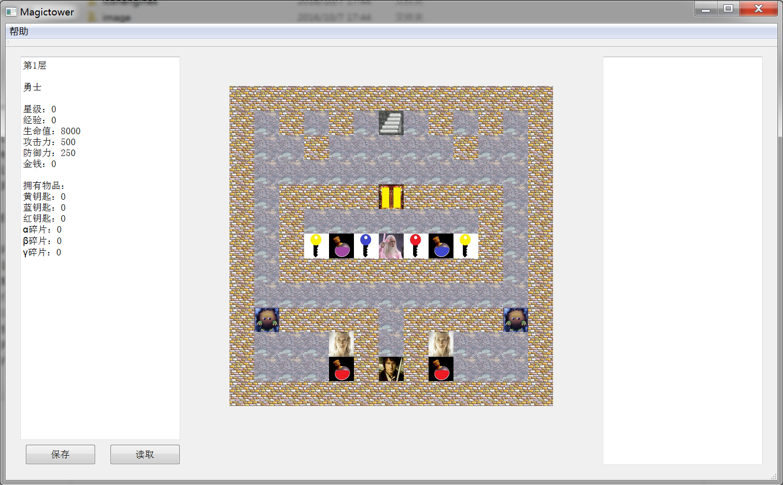

与怪物进行战斗后产生增益信息

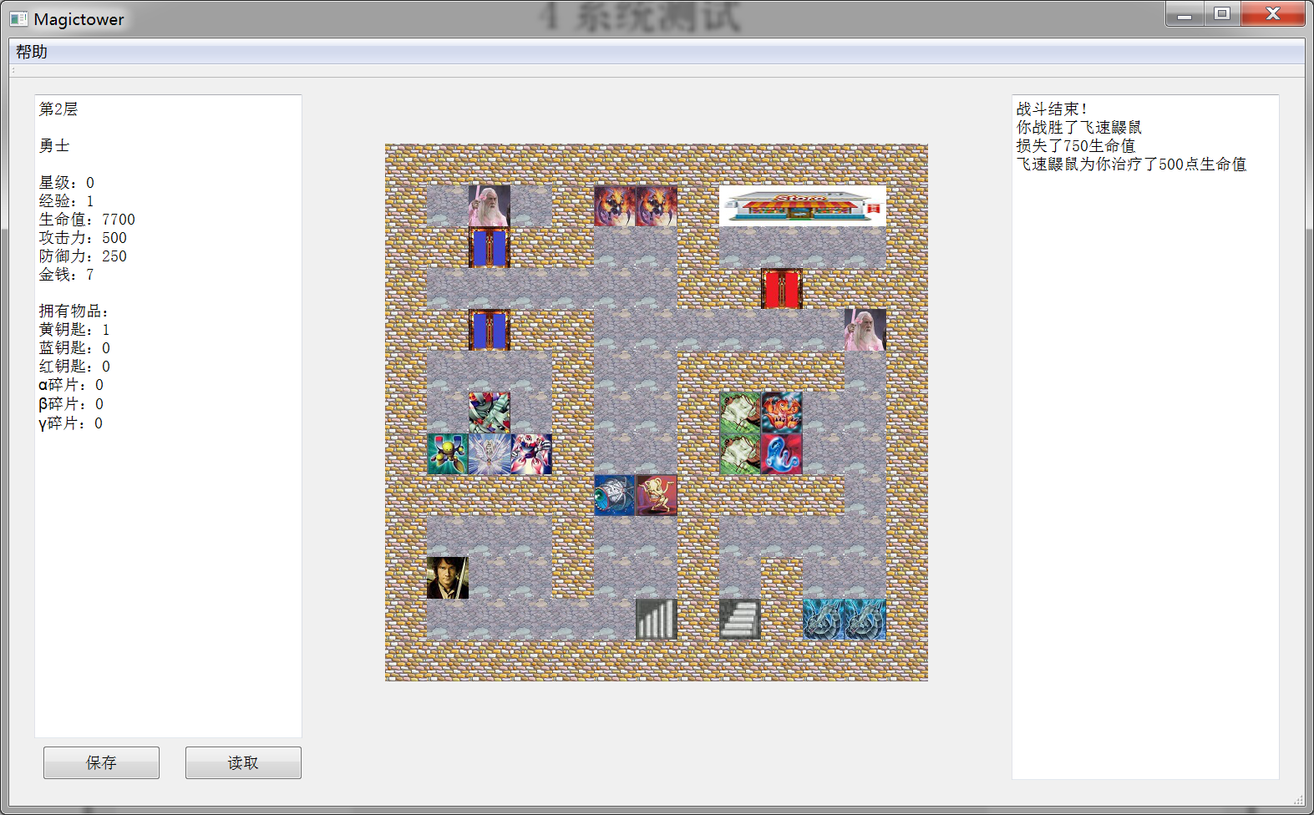

与NPC对话后产生的对话框

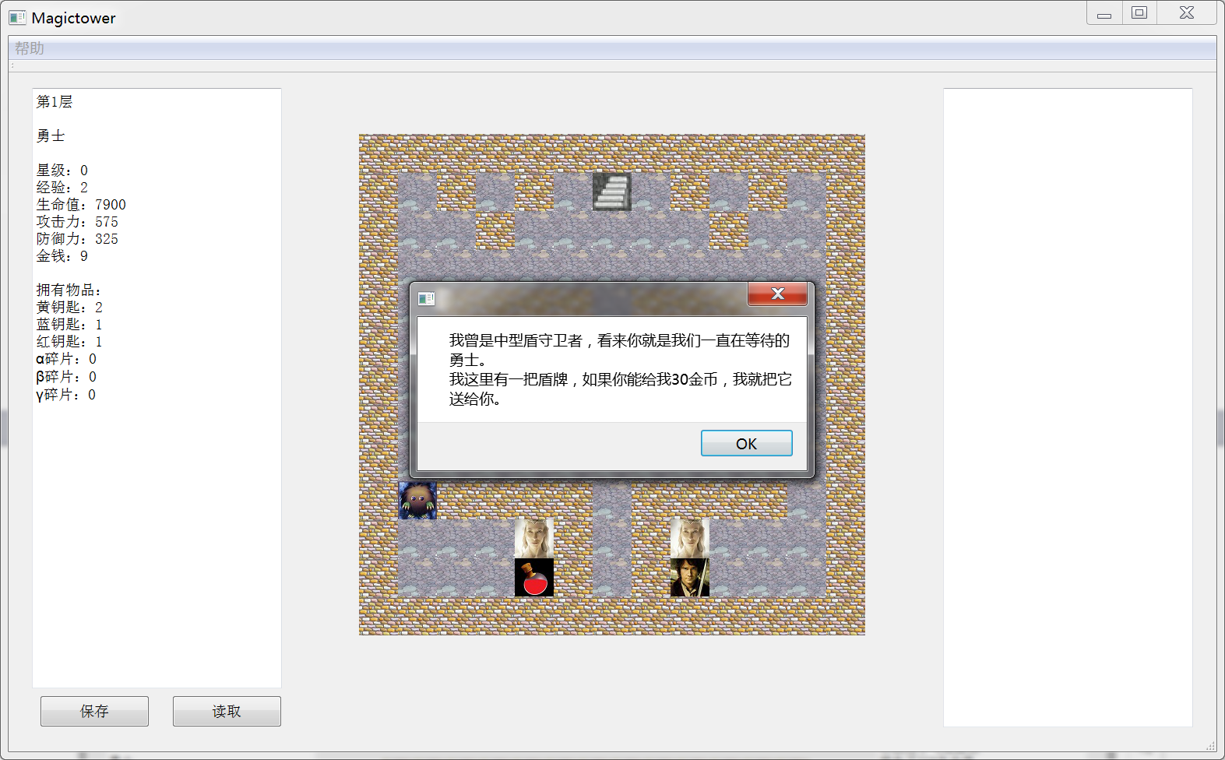

获得道具后的提示信息

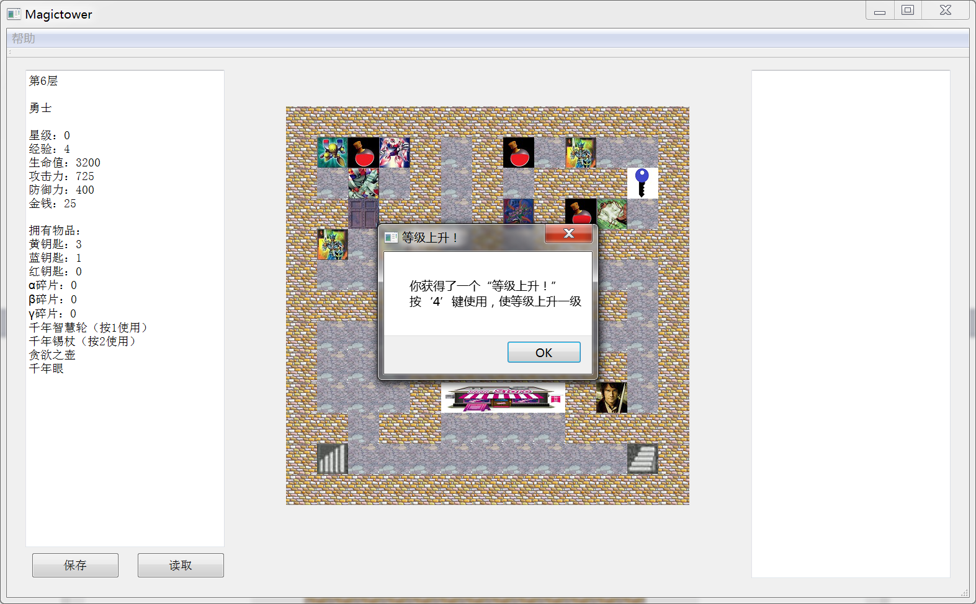

使用道具对怪物信息进行查看

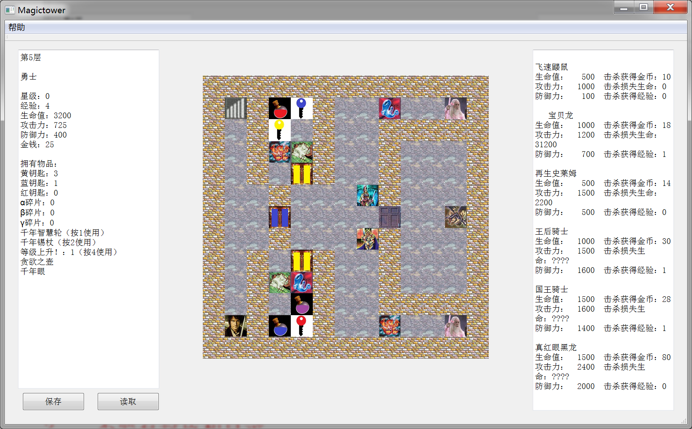

7.2游戏测试

游戏的设计团队对游戏进行了大量的测试与改进，对游戏性进行了十分合理的改进，难度适中，可能对新手玩家较难，请玩家制定合理的游戏策略，方可通关游戏。